300 лет на страже Закона

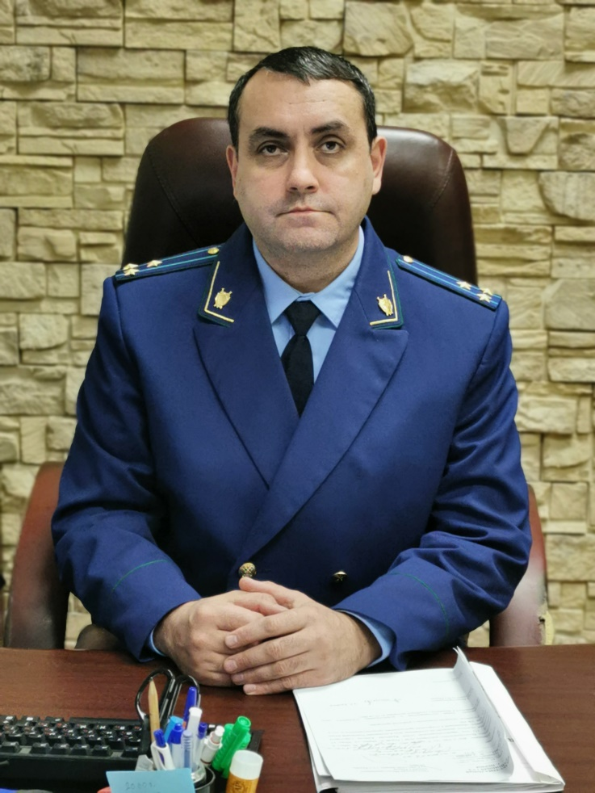
12 января 2022 г. наша страна отметила 300-летний юбилей со дня образования органов прокуратуры. За такой значительный период времени цели и задачи деятельности органов прокуратуры неоднократно корректировались, но неизменной оставалась её главная функция – надзор за исполнением закона во всех сферах общественной жизни.
Прокуратура Индустриального района г. Перми, несмотря на сложные социально-экономические и санитарно-эпидемиологические условия, эффективно осуществляет свою работу по обеспечению законности на вверенной территории. Как и ранее, приоритетными в нашей работе остаются вопросы защиты социальных прав граждан, обеспечение неотвратимости наказания за совершённые преступления и правонарушения, защита интересов потерпевших от противоправных действий.
Прокурор Индустриального района Перми Владимиров Роман Владимирович
В 2021 году нами выявлено более 3 тысяч нарушений закона. С целью восстановления нарушенных прав внесено более 300 представлений об устранении нарушений закона. По инициативе прокуратуры 530 должностных лиц за допущенные нарушения привлечены к дисциплинарной ответственности, 95 лиц привлечены к административной ответственности. С целью защиты нарушенных прав граждан направлено в суды 225 исков, опротестовано 103 незаконных нормативных акта.
С участием работников прокуратуры района рассмотрено почти 700 уголовных дел в отношении 746 лиц. Во всех случаях государственные обвинители ориентировали суд на вынесение законного и обоснованного решения.
Прокуратурой района принимаются действенные меры по консолидации усилий правоохранительных органов в сфере противодействия преступности на поднадзорной территории. В 2021 году в Индустриальном районе зарегистрировано 2876 преступлений. Несмотря на общий рост преступности на 1.8 %, удалось добиться снижения числа таких преступлений как убийство, умышленное причинение тяжкого вреда здоровью, разбой, мошенничество, угон автотранспортных средств.
На ежедневном контроле прокуратуры района находятся вопросы соблюдения прав граждан. Так, в ходе подготовки к началу отопительного сезона в результате принятия комплекса мер прокурорского реагирования удалось завершить капитальный ремонт систем отопления в пяти многоквартирных жилых домах, устранить дефекты на сетях теплоснабжения, в результате чего отопление в дома подано своевременно.
Большое внимание уделяется вопросам благоустройства городской среды. Прокуратурой района совместно с администрацией регулярно проводятся рейды с целью контроля за уборкой мусора, расчисткой территории от снега, в случае необходимости принимаются меры по понуждению подрядчиков к исполнению своих обязанностей качественно и в срок.
В поле пристального внимания прокуратуры находится состояние законности в сфере соблюдения трудовых прав. Так в 2021 году на контроле в прокуратуре района состояло 6 предприятий, имеющих задолженность перед работниками по выплате заработной платы. Благодаря принятым мерам прокурорского реагирования свои честно заработанные деньги смогли получить 7 308 человек.
В истекшем году выявлено 33 нарушения антикоррупционного законодательства. За допущенные нарушения по инициативе прокурора 8 должностных лиц привлечены к дисциплинарной ответственности, 4 лица привлечены к административной ответственности.
В сфере надзора за исполнением законов о несовершеннолетних основной акцент сделан на соблюдение прав детей-инвалидов на предоставление льготных лекарственных средств, обеспечение жильём детей-сирот, приведение в нормативное состояние систем антитеррористической защищённости образовательных учреждений. Не остались без внимания и вопросы профилактики безнадзорности и подростковой преступности. В результате удалось добиться снижения подростковой преступности почти на четверть.
В условиях непростой социально-политической обстановки, когда прокуратура зачастую оказывается единственным органом, куда человек может обратиться за поддержкой для решения своих проблем, мы действуем максимально открыто, наша работа широко освещается в средствах массовой информации, мы активно занимаемся правовым просвещением населения.
О степени доверия населения района к прокурору свидетельствует то, что только на личный приём в 2021 г. к нам обратилось более 700 граждан. Всего в истекшем году прокуратурой Индустриального района разрешено почти 3 тысячи обращений.
Подводя итоги работы за год, хочется отметить, что каждый работник прокуратуры района внёс значительный вклад в дело укрепления законности, трудился с полной самоотдачей на вверенном ему участке. В прокуратуре Индустриального района работают настоящие профессионалы, многие из которых отдали своей работе не один десяток лет. В честь 300-летия прокуратуры России 11 членов нашего коллектива заслуженно получили государственные и ведомственные награды.
В заключение хочется заверить жителей района, что и в текущем юбилейном для нас году каждый работник прокуратуры Индустриального района останется верен данной присяге и будет стоять на страже закона и прав граждан.

Прокуратура Индустриального района г. Перми

